Creu cyflwyniadau wedi'u recordio
Grŵp Addysg Ddigidol (eddysgu@aber.ac.uk).
Diweddarwyd Gorffennaf 2026
Mae'r canllaw hwn yn eich tywys trwy'r camau technegol ar gyfer creu cyflwyniad wedi'i recordio. Os oes gennych unrhyw gwestiynau am gynnwys eich cyflwyniad neu fanylion yr aseiniad, cysylltwch â chydlynydd y modiwl.
Mae recordio cyflwyniad yn cymryd amser ac rydym yn argymell eich bod yn dechrau gweithio ymhell cyn y dyddiad cau.
Mae'r rhestr wirio hon yn rhoi manylion i chi am yr hyn y bydd angen i chi ei wneud:
- Paratoi eich cyflwyniad
- Paratoi eich offer
- Dewis eich offer recordio
- Gwneud recordiad prawf
- Recordio eich cyflwyniad
- Cyflwyno cyn y dyddiad cau a gwirio ei fod wedi uwchlwytho’n llwyddiannus
Noder: Mae cyflwyniadau wedi'u recordio yn aml yn ffeiliau mawr felly rhowch ddigon o amser i gyflwyno cyn y dyddiad cau. Gall cyflwyno'n rhy agos at y dyddiad cau olygu nad yw'ch cyflwyniad yn cael ei brosesu'n iawn cyn y dyddiad cau. Bydd angen amser arnoch hefyd i wirio bod eich cyflwyniad wedi'i uwchlwytho'n llwyddiannus.

Cam 1: Paratoi eich cyflwyniad
- Darllenwch y briff a'r meini prawf marcio yn ofalus. Bydd hyn yn eich helpu i gynllunio'r hyn yr hoffech ei ddweud a pha mor hir i’w dreulio ar bob adran.
- Edrychwch ar ein canllawiau ar ysgrifennu cyflwyniad (SgiliauAber / Canllaw Ysgrifennu Aseiniadau).
- I greu sleidiau, gallwch ddefnyddio PowerPoint ar gyfrifiaduron y brifysgol neu Microsoft PowerPoint yn Microsoft 365. Gweler canllawiau Microsoft ar ddefnyddio PowerPoint.

Cam 2: Paratoi eich offer
- Nid ydym yn argymell defnyddio dyfeisiau symudol i recordio cyflwyniad. Bydd gan y rhan fwyaf o liniaduron feicroffon a chamera mewnol.
- Gallwch hefyd fenthyg gliniaduron, meicroffonau, a gwe-gamerâu o'r Ddesg gymorth TG.
- Gallwch hefyd archebu Ystafell Addysgu'r Brifysgol a defnyddio offer yr ystafell addysgu.

Cam 3: Dewis eich offer recordio
Gallwch naill ai recordio'ch cyflwyniad yn Panopto neu PowerPoint.
Mae Panopto yn dda os ydych chi eisiau recordio'ch sgrin yn ogystal ag unrhyw sleidiau. Gyda Panopto gallwch recordio a chadw eich cyflwyniad yn Panopto. Mae hyn yn golygu y gallwch gael mynediad iddo a’i gyflwyno o unrhyw gyfrifiadur. Gallwch hefyd gyflwyno'r cyflwyniad yn uniongyrchol o Panopto.
Gyda PowerPoint gallwch recordio ac ail-recordio sleidiau unigol yn hawdd. Cyn i chi gyflwyno, bydd angen i chi gadw ac allforio eich recordiad fel ffeil .mp4.

Cam 4: Gwneud recordiad prawf
- Gwnewch recordiad byr i wirio bod eich offer yn gweithio'n iawn
- Dewiswch leoliad tawel heb ymyriadau
- Caewch bob rhaglen arall ar eich cyfrifiadur.
- Edrychwch ar y recordiad i wirio eich bod yn hapus gyda'r lefelau sain.

Defnyddio Panopto i recordio
- Mewngofnodwch i https://panopto.aber.ac.uk
- Cliciwch ar Creu > Cipio Panopto
Mae canllawiau ar ddefnyddio Panopto Capture ar gael yn https://support.panopto.com/s/article/How-to-Create-a-Video-Using-Panopto-Capture (mae’r canllawiau sydd ar gael o safle Panopto yn Saesneg yn unig)
Pan fyddwch wedi gorffen recordio, gwnewch yn siŵr bod y fideo wedi'i gadw yn Fy Ffolder:
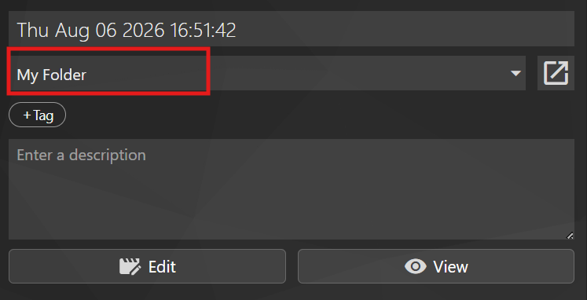
[Testun amgen: Opsiynau cadw Panopto Capture gyda Fy Ffolder wedi'i amlygu]

Recordio yn PowerPoint
Dilynwch y canllawiau gan Microsoft ar sut i recordio cyflwyniad.
Allforiwch eich recordiad fel ffeil .mp4 – dilynwch y cyfarwyddiadau o Microsoft.

Cam 5: Recordiwch eich cyflwyniad a'i wirio
- Peidiwch â phoeni os ydych chi'n gwneud camgymeriadau pan fyddwch chi'n dechrau. Efallai y bydd yn cymryd nifer o recordiadau cyn i chi recordio'ch fersiwn derfynol.
- Cofiwch y gallwch oedi eich recordiad os oes angen i chi gymryd seibiant. Os ydych chi'n defnyddio PowerPoint, gallwch ail-recordio sleidiau unigol.
- Pan fydd gennych recordiad rydych chi'n hapus ag ef, gwnewch yn siŵr eich bod yn ei wylio i wirio ei fod yn barod i'w gyflwyno:
  - Ydy'r recordiad yn chwarae'n iawn?
  - Allwch chi glywed y sain yn iawn?
  - Allwch chi ddarllen y sleidiau?
  - Ydy hyd y cyflwyniad yn iawn?

Cam 6: Cam 6: Cyflwyno eich cyflwyniad wedi'i recordio.
Dilynwch y cyfarwyddiadau yn ein Cwestiwn Cyffredin ar gyflwyno eich aseiniad
Byddwch yn cael derbynneb e-bost pan fydd eich ffeil wedi'i chyflwyno - gwnewch yn siŵr eich bod yn cadw eich derbynneb.
Gallwch hefyd wirio bod y ffeil wedi'i huwchlwytho’n gywir trwy fynd yn ôl i'r ddolen gyflwyno i weld eich cyflwyniad.

Cael cymorth
Cysylltwch â'ch adran os ydych chi’n cael problemau gyda'ch cyflwyniad.
Am gymorth technegol cyn y dyddiad cau cysylltwch â ni eddysgu@aber.ac.uk / 01970 622472.

Sut ydw i'n cyflwyno aseiniad fideo
Bydd angen i chi recordio fideo gan ddefnyddio naill ai Panopto neu PowerPoint – edrychwch ar ein canllaw am ragor o wybodaeth.
- Cliciwch ar y ddolen Blackboard Assignment
- Cliciwch ar Cychwyn Ymgais
- Cliciwch ar yr eicon Mewnosod Cynnwys - y ddelwedd +
- Cliciwch ar Additional Tools
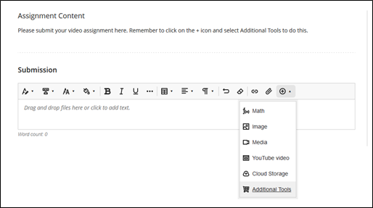
- Cliciwch ar Panopto Video LTI (Student Submission Tool)
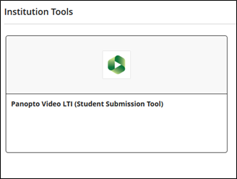
Os ydych wedi defnyddio PowerPoint
- Dewiswch y tab Uwchlwytho.
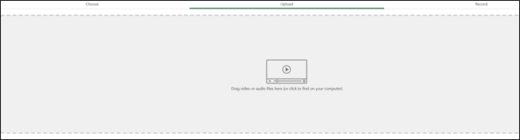
- Cliciwch ar y blwch llwyd a dod o hyd i'ch ffeil fideo
- Dewiswch eich ffeil a chlicio ar Open
- Arhoswch i'r ffeil uwchlwytho
- Cliciwch ar y Insert ar waelod y sgrin.
- Gallwch newid yr enw arddangos ar gyfer y ffeil, neu ddefnyddio'r un sy'n cael ei ychwanegu'n awtomatig, ac yna cliciwch ar Insert
- Bydd eich ffeil nawr yn ymddangos yn y ffenestr gyflwyno.
- Cliciwch ar Cyflwyno ar waelod y sgrin. Rhaid i chi bwyso Cyflwyno fel arall ni fydd y ffeil yn cael ei chyflwyno i'w marcio.
- Pwyswch Cyflwyno ar y naidlen sy’n cadarnhau cyflwyno.
- Gallwch lawrlwytho eich derbynneb os hoffech – byddwch hefyd yn cael copi yn eich e-bost. Gwnewch yn siŵr eich bod yn cadw eich derbynneb.

Os ydych eisoes wedi recordio yn Panopto
- Dewiswch y tab Dewis
- Newidiwch y blwch cwymplen i Fy Ffolder
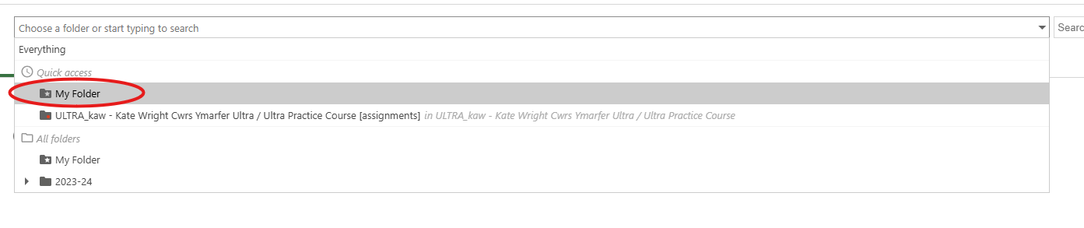
[Testun amgen: Cwymplen ffolder Panopto gyda'r opsiwn Fy Ffolder wedi'i amlygu]
- Dewiswch y recordiad yr hoffech ei gyflwyno
- Cliciwch ar y Insert ar waelod y sgrin.
- Gallwch newid yr enw arddangos ar gyfer y ffeil, neu ddefnyddio'r un sy'n cael ei ychwanegu'n awtomatig, ac yna cliciwch ar Insert
- Bydd eich ffeil nawr yn ymddangos yn y ffenestr gyflwyno.
- Cliciwch ar Cyflwyno ar waelod y sgrin. Rhaid i chi bwyso Cyflwyno fel arall ni fydd y ffeil yn cael ei chyflwyno i'w marcio.
- Pwyswch Cyflwyno ar y naidlen sy’n cadarnhau cyflwyno.
- Gallwch lawrlwytho eich derbynneb os hoffech – byddwch hefyd yn cael copi yn eich e-bost. Gwnewch yn siŵr eich bod yn cadw eich derbynneb.

